
Қазақстан Республикасы Ұлттық экономика министрлігінің кейбір бұйрықтарына өзгерістер мен толықтырулар енгізу туралы
Қазақстан Республикасы Ұлттық экономика министрінің м.а. 2026 жылғы 17 шiлдедегi № 106 бұйрығы. Қазақстан Республикасының Әділет министрлігінде 2026 жылғы 20 шiлдеде № 39348 болып тіркелді
ЗҚАИ-ның ескертпесі!
Қолданысқа енгізілу тәртібін 4-тармақтан қараңыз.
БҰЙЫРАМЫН:
1. Қоса беріліп отырған Қазақстан Республикасы Ұлттық экономика министрлігінің өзгерістер мен толықтырулар енгізілетін кейбір бұйрықтарының тізбесі (бұдан әрі – Тізбе) бекітілсін.
2. Қазақстан Республикасы Ұлттық экономика министрлігінің Кәсіпкерлікті дамыту саясаты департаменті заңнамада белгіленген тәртіппен осы бұйрықты Қазақстан Республикасының Әділет министрлігінде мемлекеттік тіркеуді және ресми жарияланғанынан кейін Қазақстан Республикасы Ұлттық экономика министрлігінің интернет-ресурсында орналастыруды қамтамасыз етсін.
3. Осы бұйрықтың орындалуын бақылау жетекшілік ететін Қазақстан Республикасының Ұлттық экономика вице-министріне жүктелсін.
4. Осы бұйрық алғашқы ресми жарияланған күнінен кейін күнтізбелік алпыс күн өткен соң қолданысқа енгізілетін Тізбенің 1-тармағын қоспағанда, алғашқы ресми жарияланған күнінен кейін он күн өткен соң қолданысқа енгізіледі.
Қазақстан Республикасы  Ұлттық экономика министрінің  міндетін атқарушы | А. Касенов
"КЕЛІСІЛДІ"
Қазақстан Республикасының
Денсаулық сақтау министрлігі
"КЕЛІСІЛДІ"
Қазақстан Республикасының
Жасанды интеллект және
цифрлық даму министрлігі
"КЕЛІСІЛДІ"
Қазақстан Республикасының
Қаржы министрлігі
Қазақстан Республикасы
Ұлттық экономика министрінің
міндетін атқарушы
2026 жылғы 17 шілдедегі
№ 106 бұйрығымен
бекітілген
Қазақстан Республикасы Ұлттық экономика министрлігінің өзгерістер мен толықтырулар енгізілетін кейбір бұйрықтарының тізбесі
1. "Хабарламалар нысандарын және Мемлекеттік органдардың хабарламаларды қабылдау қағидаларын бекіту туралы, сондай-ақ хабарламаларды қабылдауды жүзеге асыратын мемлекеттік органдарды айқындау туралы" Қазақстан Республикасы Ұлттық экономика министрінің 2015 жылғы 6 қаңтардағы № 4 бұйрығына (Нормативтік құқықтық актілерді мемлекеттік тіркеу тізілімінде № 10194 болып тіркелген) мынадай өзгерістер мен толықтырулар енгізілсін:

1-тармақта:
мынадай мазмұндағы 17-3) тармақшамен толықтырылсын:
"17-3) осы бұйрыққа 3-19-қосымшаға сәйкес эпидемиялық маңыздылығы болмашы объект қызметінің (пайдаланылуының) басталғаны және тоқтатылғаны туралы хабарламаның нысаны;";
3-5-қосымша осы бұйрыққа 1-қосымшаға сәйкес жаңа редакцияда жазылсын;
5-қосымша осы бұйрыққа 2-қосымшаға сәйкес жаңа редакцияда жазылсын.
осы бұйрыққа 3-қосымшаға сәйкес 3-19-қосымшамен толықтырылсын.
2. "Өзін-өзі реттейтін ұйымдардың тізілімін жүргізу қағидаларын бекіту және "Хабарламалар нысандарын және Мемлекеттік органдардың хабарламаларды қабылдау қағидаларын бекіту, сондай-ақ хабарламаларды қабылдауды жүзеге асыратын мемлекеттік органдарды айқындау туралы" Қазақстан Республикасы Ұлттық экономика министрінің 2015 жылғы 6 қаңтардағы № 4 бұйрығына толықтырулар енгізу туралы" Қазақстан Республикасы Ұлттық экономика министрінің 2016 жылғы 27 қаңтардағы № 32 бұйрығына (Нормативтік құқықтық актілерді мемлекеттік тіркеу тізілімінде № 13309 болып тіркелген) мынадай өзгерістер енгізілсін:

кіріспе мынадай редакцияда жазылсын:
"Өзін-өзі реттеу туралы" Қазақстан Республикасы Заңының 6-бабының 2) тармақшасына сәйкес БҰЙЫРАМЫН:";
көрсетілген бұйрықпен бекітілген Өзін-өзі реттейтін ұйымдардың тізілімін жүргізу қағидаларында:

1-тармақ мынадай редакцияда жазылсын:
"1. Осы Өзін-өзі реттейтін ұйымдардың тізілімін жүргізу қағидалары (бұдан әрі – Қағидалар) "Өзін-өзі реттеу туралы" Қазақстан Республикасы Заңының 6-бабының 2) тармақшасына сәйкес әзірленген және реттеуші мемлекеттік органдардың өзін-өзі реттейтін ұйымдардың тізілімін жүргізу тәртібін белгілейді.
Өзін-өзі реттейтін ұйымдардың тізілімін жүргізуді тиісті саладағы (аядағы) реттеуші мемлекеттік орган электрондық нысанда жүзеге асырады.".
3. "Қазақстан Республикасындағы кәсіпкерлік қызметті реттеудің жай-күйі туралы жылдық есепті дайындау және бекіту қағидаларын бекіту туралы" Қазақстан Республикасы Ұлттық экономика министрінің 2023 жылғы 20 маусымдағы № 118 бұйрығына (Нормативтік құқықтық актілерді мемлекеттік тіркеу тізілімінде № 32870 болып тіркелген) мынадай өзгеріс пен толықтырулар енгізілсін:
Аталған бұйрықпен бекітілген Қазақстан Республикасындағы кәсіпкерлік қызметті реттеудің жай-күйі туралы жылдық есепті дайындау және бекіту қағидаларында:
5-тармақ мынадай мазмұндағы 4-1) тармақшамен толықтырылсын:
"4-1) осы Қағидаларға 4-1-қосымшаға сәйкес нысан бойынша өзін-өзі реттеуді дамыту бойынша шаралар кешенін ұсыну жөніндегі;";
12-тармақ мынадай редакцияда жазылсын:
"12. Уәкілетті орган қалыптастырған жылдық есеп есепті жылдан кейінгі ағымдағы жылғы 30 қарашаға дейін ВАК қарауына шығарылады.
Жылдық есепті пысықтау бойынша ВАК ұсынымдары болған жағдайда уәкілетті орган күнтізбелік он бес күннен кешіктірмей оған тиісті түзетулерді енгізеді, осыдан кейін ВАК қарауына қайта шығарады.";
осы бұйрыққа 4-қосымшаға сәйкес 4-1-қосымшамен толықтырылсын.
4. "Кәсіпкерлік субъектілері жұмыскерлерінің жылдық орташа санын және жылдық орташа табысын есептеу қағидаларын бекіту туралы" Қазақстан Республикасы Ұлттық экономика министрінің 2023 жылғы 29 маусымдағы № 125 бұйрығына (Нормативтік құқықтық актілерді мемлекеттік тіркеу тізілімінде № 32985 болып тіркелген) мынадай өзгеріс пен толықтыру енгізілсін:
Аталған бұйрықпен бекітілген Кәсіпкерлік субъектілері жұмыскерлерінің жылдық орташа санын және жылдық орташа табысын есептеу қағидаларында:

8-тармақ мынадай редакцияда жазылсын:
"8. Кәсіпкерлік субъектілерінің жылдық орташа кірісіне Салық кодексінің 237-бабында көзделген кәсіпкерлік субъектілері кірістерінің түрлері, сондай-ақ патент оңайлатылған декларация негізінде немесе арнаулы мобильді қосымша пайдаланумен шағын бизнес субъектілері үшін арнаулы салық режимдерін қолданатын кәсіпкерлік субъектілерінің кірістері енгізіледі.";
мынадай мазмұндағы 13-тармақпен толықтырылсын:
"13. Жаңадан тіркелген дара кәсіпкерлер микрокәсіпкерлік субъектілері санатына жатады.".
Қазақстан Республикасы
Ұлттық экономика министрінің
міндетін атқарушы
2026 жылғы 17 шілдедегі
№ 106 бұйрығына
1-қосымша
Қазақстан Республикасы
Ұлттық экономика министрінің
2015 жылғы 6 қаңтардағы
№ 4 бұйрығына
3-5-қосымша
Нысан
Дара кәсіпкер ретінде қызметтің басталғаны туралы хабарлама
Беру себебі:
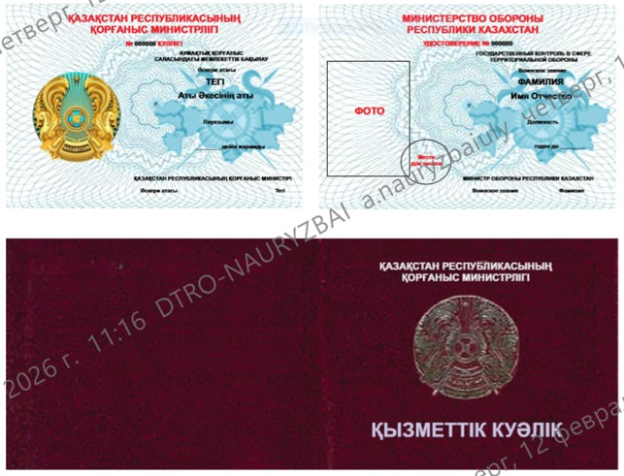 | дара кәсіпкер ретінде тіркеу
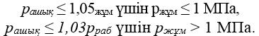 | хабарламада көрсетілген деректерді өзгерту
1. ________________________________________________________________________________ (мемлекеттік кірістер органының атауы)
2. Осымен ___________________________________________________________ (жеке тұлғаның тегі, аты, әкесінің аты (болған жағдайда)
Жеке тұлғаның жеке сәйкестендіру нөмірі (бірлескен кәсіпкерлікті жүзеге асырған жағдайда бизнес-сәйкестендіру нөмірі)

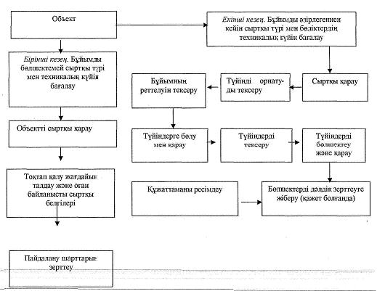

Дара кәсіпкер ретінде қызметінің жүзеге асырылуының басталуы туралы хабарлайды, кәсіпкерлік түрі:
жеке
бірлескен
3. Дара кәсіпкердің атауы__________________________________ (болған жағдайда көрсету қажет)
4. Жүзеге асырылатын қызметтің түрі (экономикалық қызмет түрлерінің жалпы жіктеуішіне (бұдан әрі – ЭҚЖЖ) сәйкес бес белгілік код көрсетіледі):
Негізгі ЭҚЖЖ

Қосалқы ЭҚЖЖ

5. Салық салу тәртібін (режимін) таңдау:
 | А. | Жалпыға бірдей белгіленген тәртіп
 | С. | Оңайлатылған декларация негізінде арнаулы салық режимі
 | D. | Шаруа немесе фермерлік қожалықтар үшін арнаулы салық режимі
6. Дара кәсіпкердің орналасқан орнының мекенжайы:
Облыс/аудан (анықтамалықты қараңыз)

Қала (ауыл, село)

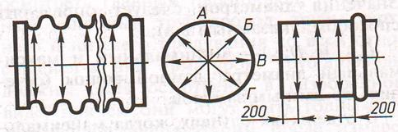

Көше (шағын аудан)

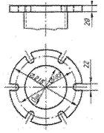

Үй нөмірі

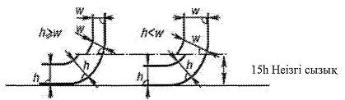

Пәтер нөмірі

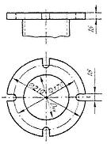

(бөлме, өзге үй-жай)
7. Байланыс ақпараты:
Телефон нөмірі

Факс нөмірі

Электрондық пошта мекенжайы

8. Егер осы хабарламаның 2-тармағында бірлескен кәсіпкерлік түрі көрсетілген болса, толтыру қажет:
Бірлескен кәсіпкерлік басшысының жеке сәйкестендіру нөмірі

Бірлескен кәсіпкерлік мүшелерінің (адам) саны

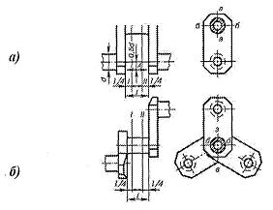

Бірлескен кәсіпкерлік мүшелерінің жеке сәйкестендіру нөмірі:

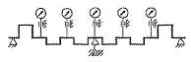

Бірлескен кәсіпкерліктің нысаны:
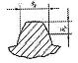 | А. | Жұбайлардың кәсіпкерлігі
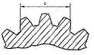 | В. | Отбасылық кәсіпкерлік
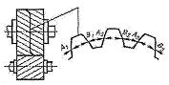 | С. | Жай серіктестік
9. Хабарламаға қоса тіркеледі*: ____________________________ (құжаттардың атауы және парақтардың саны көрсетіледі)
Аталған хабарламаны бере отырып, өтініш беруші төмендегіні растайды:
барлық көрсетілген деректер ресми болып табылады және қызметті немесе іс-қимылды жүзеге асыру мәселелері бойынша кез келген ақпарат жолдануы мүмкін;
өтініш берушіге сот мәлімделген қызмет түрімен немесе жекелеген іс-қимылмен айналысуға тыйым салмайды;
барлық қоса берілген құжаттар шындыққа сәйкес келеді және жарамды болып табылатынын;
өтініш беруші қызметін немесе іс-қимылдарын және кейін де жүзеге асыруды бастағанға дейін орындау үшін міндетті Қазақстан Республикасының заңнамасы талаптарының сақталуын қамтамасыз етеді;
біз (Мен) осы хабарлама шеңберінде көрсетілетін мемлекеттік көрсетілетін қызметті алу үшін қажетті дербес деректерді жинауға және өңдеуге келісім береміз (беремін);
10. Өтініш беруші___________________________________________ (жеке тұлғаның тегі, аты, әкесінің аты (болған жағдайда)
Мөрдің орны (болған жағдайда)
Берілген күні және уақыты:
20__ жылғы "___" _________ "__" сағат "__" минут
Ескертпе:
*9-тармақ мынадай жағдайларда толтырылады:
бірлескен дара кәсіпкерлікті тіркеу (бірлескен кәсіпкерліктің барлық қатысушылары атынан жазылған сенімхат);
егер өтініш беруші кәмелет жасына толмаса (заңды өкілдерінің келісуі, ал мұндай келісу болмаған жағдайда – неке қию туралы куәліктің көшірмесі не кәмелет жасына толмаған адамды толығымен іс-әрекетке қабілетті деп жариялау туралы қорғаншылық және қамқоршылық органдарының шешімі немесе соттың шешімі).
Қазақстан Республикасы
Ұлттық экономика министрінің
міндетін атқарушы
2026 жылғы 17 шілдедегі
№ 106 бұйрығына
2-қосымша
Қазақстан Республикасы
Ұлттық экономика министрінің
2015 жылғы 6 қаңтардағы
№ 4 бұйрығына
5-қосымша
Нысан
Акцизделетін тауарларды өндіруді, жинауды (жинақтауды) жүзеге асыратын салық төлеуші ретінде қызметін бастағаны немесе тоқтатқаны туралы хабарлама
1. ___________________________________________________________________
(мемлекеттік кірістер органының атауы)
2. Осымен ____________________________________________________________________ (Салық төлеушінің (салық агентінің) тегі, аты, әкесінің аты (егер ол жеке басын куәландыратын кұжатта көрсетілсе) немесе атауы) сәйкестендіру нөмірі (жеке сәйкестендіру нөмірі/бизнес сәйкестендіру нөмірі)
________________________________________________________________:

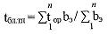

жекелеген қызмет түрлерін жүзеге асыратын салық төлеуші ретінде қызметті бастағаны жөніндегі

жекелеген қызмет түрлерін жүзеге асыратын салық төлеуші ретінде қызметті тоқтатқаны жөніндегі

хабарламада көрсетiлген салық салу объектілері және (немесе) салық салуға байланысты объектілер туралы мәлiметтердің өзгергені туралы хабарлайды.
3. Қызметтің түрі:

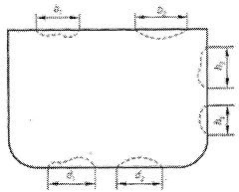

Қазақстан Республикасы Салық кодексінің 536-бабы бірінші бөлігінің 6) тармақшасында көзделген акцизделетін тауарларды өндіру, жинау (жинақтау)
4. Түрі:

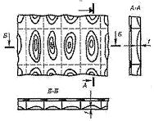

шағын автобустарды, автобустар мен троллейбустарды қоспағанда, қозғалтқышының көлемі 3000 текше сантиметрден асатын, 10 және одан астам адам тасымалдауға арналған моторлы көлік құралдары;

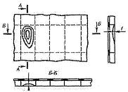

қозғалтқышының көлемі 3000 текше сантиметрден асатын, адамдар тасымалдауға арналған жеңіл автомобильдер және өзге де моторлы көлік құралдары (мүгедектігі бар адамдарға арналған арнайы қолмен басқарылатын немесе қолмен басқару адаптері бар автомобильдерден басқа);

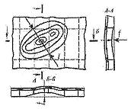

қозғалтқышының көлемі 3000 текше сантиметрден асатын, жүкке арналған платформасы және жүк бөлiгiнен қатты стационарлық қабырғамен бөлінген жүргiзушi кабинасы бар жеңіл автомобиль шассиiндегi моторлы көлік құралдары (мүгедектігі бар адамдарға арналған арнайы қолмен басқарылатын немесе қолмен басқару адаптері бар автомобильдерден басқа);
5. Объектінің орналасқан орны:
облыс ______________________________________________________________
қала (аудан) ________________________________________________________
кент (ауыл) _________________________________________________________
көше (шағын аудан) __________________________________________________
үй нөмірі ___________________________________________________________
6. Объектілер туралы мәліметтер:
А. Үй-жай саны, (дана)__________
Б. Қоймалардың жалпы алатын ауданы, (шаршы метр)_________
7. Жер учаскелері туралы мәліметтер:
А. Жер учаскелерінің саны, (дана)__________
Б. Жер учаскесінің жалпы ауданы, (гектар)__________
8. Меншік түрі:

меншік құқығында
А. құқық белгілейтін құжаттың атауы ______________________
Б. құқық белгілейтін құжаттың нөмірі _____________________________
В. құқық белгілейтін құжаттың күні

жалдау шарты бойынша
А. жалдау шартының нөмірі______________________________________
Б. жалдау шартының күні __20__ жылғы "__"
В. жалдау шартының қолданылу мерзімі __20__ жылғы "__" 20__ жылғы "__" дейін
9. Өтініш беруші _________________________________________________ (тегі, аты әкесінің аты (егер ол жеке басын куәландыратын құжатта көрсетілсе) (қолы)
Мөрдің орны (болған жағдайда)
Берілген күні: 20__ жылғы "__" _________
10. Пошта штемпелінің күні 20 __ жылғы "__" __________
(хабарлама пошта арқылы тапсырылған жағдайда толтырылады)
Қазақстан Республикасы
Ұлттық экономика министрінің
міндетін атқарушы
2026 жылғы 17 шілдедегі
№ 106 бұйрығына
3-қосымша
Қазақстан Республикасы
Ұлттық экономика министрінің
2015 жылғы 6 қаңтардағы
№ 4 бұйрығына
3-19-қосымша
Нысан
Эпидемиялық маңыздылығы болмашы объект қызметінің (пайдаланылуының) басталғаны және тоқтатылғаны туралы хабарлама
1. __________________________________________________________________ (халықтың санитариялық-эпидемиологиялық саламаттылығы саласындағы мемлекеттік органның аумақтық бөлімшесінің толық атауы)
2. Осымен __________________________________________________________________ (заңды тұлғаның (оның ішінде шетелдік заңды тұлғаның) толық атауы, орналасқан жері, бизнес-сәйкестендіру нөмірі, заңды тұлғаның бизнес-сәйкестендіру нөмірі болмаған жағдайда – шетелдік заңды тұлға филиалының немесе өкілдігінің бизнес-сәйкестендіру нөмірі)/ жеке тұлғаның толық тегі, аты, әкесінің аты (болған жағдайда), жеке сәйкестендіру нөмірі)
3. Эпидемиялық маңыздылығы болмашы объект қызметін (пайдалануды) жүзеге асыруды бастағаны ________________________________ ________________________ объект қызметті жүзеге асыруды (тиісті жолда Х белгісі қойылады) тоқтатқаны туралы хабарлайды
4. Жүзеге асырылатын қызмет түрі_____________________________
("Халықтың санитариялық-эпидемиологиялық саламаттылығы саласындағы мемлекеттік бақылау мен қадағалауға жататын өнімдер мен эпидемиялық мәні бар объектілердің тізбесін бекіту туралы" Қазақстан Республикасы Денсаулық сақтау министрінің 2020 жылғы 30 қарашадағы № ҚР ДСМ-220/2020 бұйрығына (Нормативтік құқықтық актілерді мемлекеттік тіркеу тізілімінде № 21710 болып тіркелген) сәйкес көрсетіледі)
5. Жүзеге асырылатын экономикалық қызметтің түрі
___________________________________________________________________ (экономикалық қызмет түрлерінің жалпы жіктеуішіне сәйкес бес белгілік код көрсетіледі)
6. Объектінің атауы _____________________________________________
7. Объектінің орналасқан жері ________________________________
(облыс, қала, аудан, елді мекен, көше атауы, үй/ғимарат (стационарлық үй-жайлар) нөмірі)
8. Заңды тұлғаның орналасқан жерінің мекенжайы/жеке тұлғаның заңды мекенжайы ___________________________________________________ (шетелдік заңды тұлға үшін – елі, пошталық индекс, облыс, қала, аудан, елді мекен, көше атауы, үй/ғимарат)
9. Дара кәсіпкер, заңды тұлға ретінде мемлекеттік тіркелген күні
___________________________________________________________________
10. Электрондық пошта __________________________________________
11. Телефондар _________________________________________________
12. Үй-жай туралы ақпарат:
жеке меншік құқығында _________________________________
жалға алу шарты бойынша ______________________________________ (тиісті жолда Х белгісі қойылады)
13. Жылжымайтын мүлікке құқықтарды мемлекеттік тіркеу туралы куәлікте көрсетілген мәліметтер:
А. куәлік берілген күн ____________________________________________
В. куәлік нөмірі
С. жылжымайтын мүлік алаңы, шаршы метр _____________________________
14. Жылжымайтын мүлікті жалдау шартында көрсетілген мәліметтер:
А. жалдау шартының жасалған күні ________________________________
В. жалдау шартының қолданылу мерзімі ____________________________
___________________бастап ___________________ аралығында
С. шарт нөмірі _____________________________________
D. жалға берілетін алаң, шаршы метр _____________________________________
E. жалға берушінің жеке-сәйкестендіру нөмірі/бизнес-сәйкестендіру нөмірі ______________________________________________________________
F. тегі, аты, әкесінің аты (егер ол жеке басын куәландыратын құжатта көрсетілсе) немесе жалға берушінің атауы ____________________________
15. Қоса берілетін құжаттар: объектінің кадастрлік паспорты (2023 жылғы 1 шілдеге дейін объектінің техникалық паспорты)
- санитариялық-қорғау аймақтарын белгілеу бойынша жобалық құжаттамаға қорытынды
___________________________________________________________________
16. Қызметтің жүзеге асырылуы ____________________басталады (күні)
Қызметтің жүзеге асырылуы ______тоқтатылады (күні) (тиісті жолда Х белгісі қойылады)
17. Осы хабарламаны бере отырып, өтініш беруші мына төмендегілерді растайды:
өтініш беруші қызметті немесе іс-қимылды жүзеге асыруды бастағанға дейін одан әрі де орындау үшін міндетті Қазақстан Республикасының халықтың санитариялық-эпидемиологиялық саламаттылығы саласындағы заңнамасының талаптарын сақтауды қамтамасыз етеді.
халықтың санитариялық-эпидемиологиялық саламаттылығы саласында заңнама талаптарын бұзғаны үшін Қазақстан Республикасының "Әкімшілік құқық бұзушылық туралы" кодексіне және "Халық денсаулығы және денсаулық сақтау жүйесі туралы" кодексіне сәйкес жауаптылықта болатыны туралы хабардар.
көрсетілген барлық деректер ресми болып табылады және оларға қызметті немесе іс-қимылды жүзеге асыру мәселелері бойынша кез келген ақпарат жолдануы мүмкін;
өтініш берушіге мәлімделген қызметтің түрімен немесе жекелеген іс-қимылдармен айналысуға сот тыйым салмайды;
қоса берілген құжаттардың барлығы шындыққа сәйкес келеді және жарамды болып табылады;
18. Өтініш беруші __________ ____________________________ (қолы) (тегі, аты, әкесінің аты (болған жағдайда)
Берілген күні және уақыты:
20__ жылғы "___" _________ "__" сағат "__" минут
19. Тұлға хабарламаны сенімхат бойынша берген жағдайда:
Сенім білдірілген тұлға ____________________________ __________ (тегі, аты, әкесінің аты (болған жағдайда) (қолы)
_________________________________________________________________ сенімхаттың күні және нөмірі, сенімхаттың көшірмесі
Қазақстан Республикасы
Ұлттық экономика министрінің
міндетін атқарушы
2026 жылғы 17 шілдедегі
№ 106 бұйрығына
4-қосымша
Қазақстан Республикасындағы
кәсіпкерлік қызметті реттеудің
жай-күйі туралы жылдық есепті
дайындау және бекіту
қағидаларына
4-1-қосымша
Нысан
Өзін-өзі реттеуді дамыту шараларының кешені бойынша ақпарат
______________________________________________________ (мемлекеттік органның атауы)
1. Қабылдау/бекіту күні____________________________________________
2. Жарамдылық мерзімі ___________________________________________
3. Есепті кезеңдегі іс-шаралар саны ________________________________
Орындау туралы есеп:
Р/с  № | Іс-шаралар | Орындау мерзімі | Орындалу барысы

© 2012. Қазақстан Республикасы Әділет министрлігінің «Қазақстан Республикасының Заңнама және құқықтық ақпарат институты» ШЖҚ РМК

